Практика выборов 2018 года
Первый этап. Подготовительный (рекомендовано с 18 по 25 сентября).
1. Информирование учащихся школы о смене президента.
2. Составление списка кандидатов.

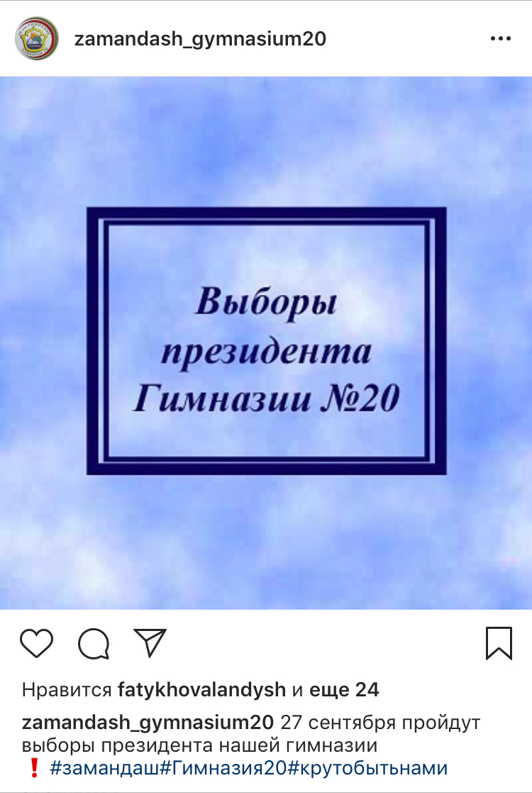
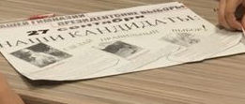

4.2. Второй этап. Ознакомительный (рекомендовано 26 сентября).
Проведение круглого стола с кандидатами.
Цели и задачи:
1. Передача опыта действующего президента кандидатам.
2. Обсуждение основных проблем и задач действующего Совета школы.
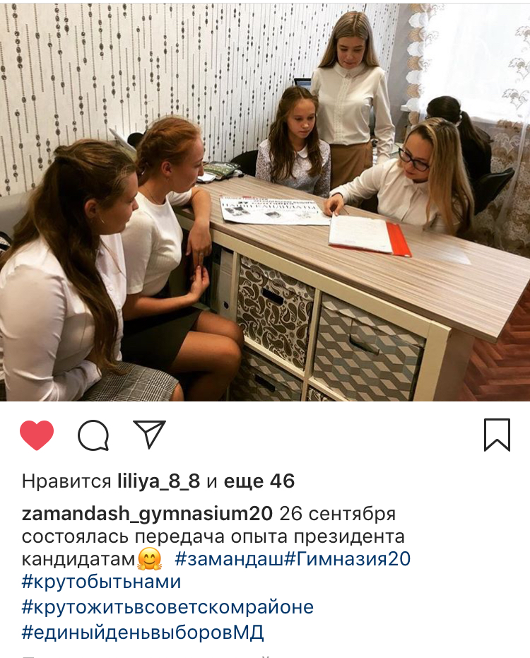
4.3. Третий этап. Предвыборная агитация (рекомендовано 27 сентября).
Выступление кандидатов на пост президента с речью перед избирателями.
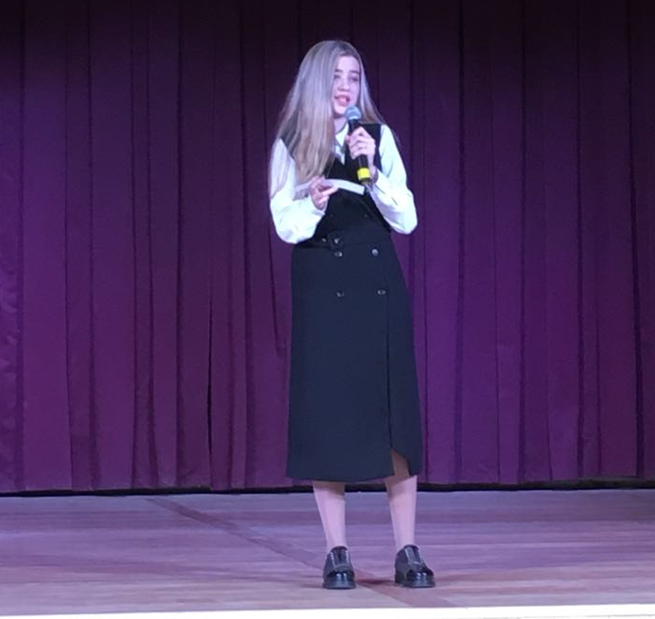

4.4. Четвертый этап. Предвыборная кампания (рекомендовано 28 сентября).
Работа предвыборных кампаний.
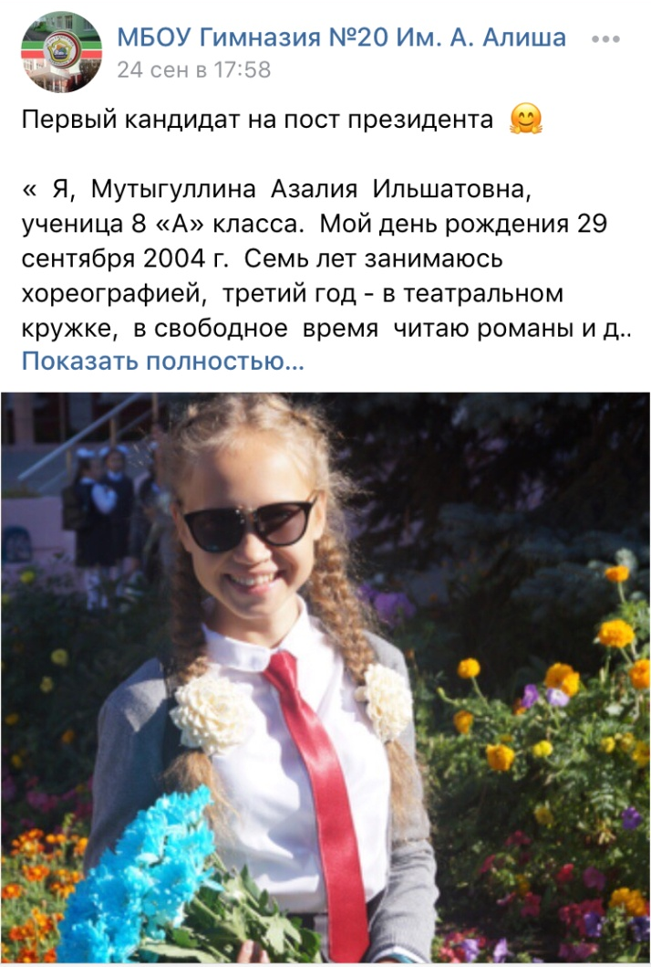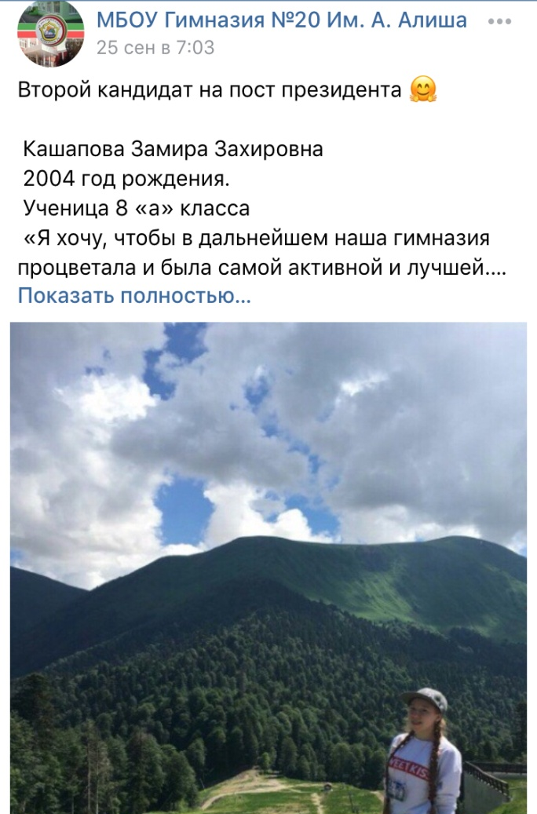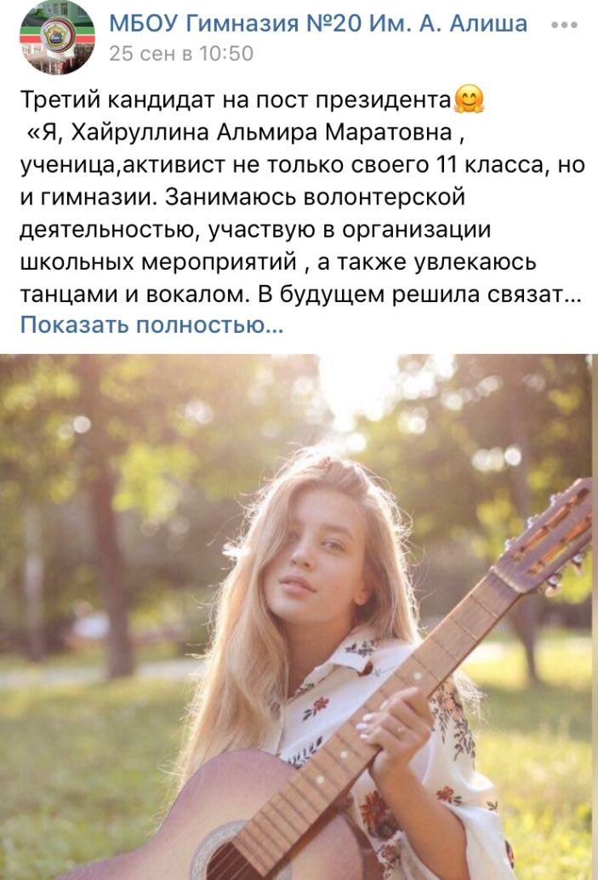

4.5. Пятый этап. Выборы (рекомендовано 29 сентября).
Создание условий для голосования:
1. Анонимность голосования.
2. Элементы, соответствующие выборам: урна, бюллетень.
ИЗБИРАТЕЛЬНЫЙ БЮЛЛЕТЕНЬ  для голосования на выборах  МБОУ “Гимназия №20 имени Абдуллы Алиша”  29 сентября 2018 | 
РАЗЪЯСНЕНИЕ О ПОРЯДКЕ ЗАПОЛНЕНИЯ ИЗБИРАТЕЛЬНОГО БЮЛЛЕТЕНЯ
Поставьте любой знак в пустом квадрате справа от фамилии только одного зарегистрированного кандидата, в пользу которого сделан выбор.
Избирательный бюллетень, в котором не содержится отметок в квадратах, расположенных справа от сведений о зарегистрированных кандидатах, или знак (знаки) проставлен (проставлены) более чем в одном квадрате, считается недействительным.
- Кашапова Замира
- Мутыгуллина Азалия
- Хайруллина Альмира

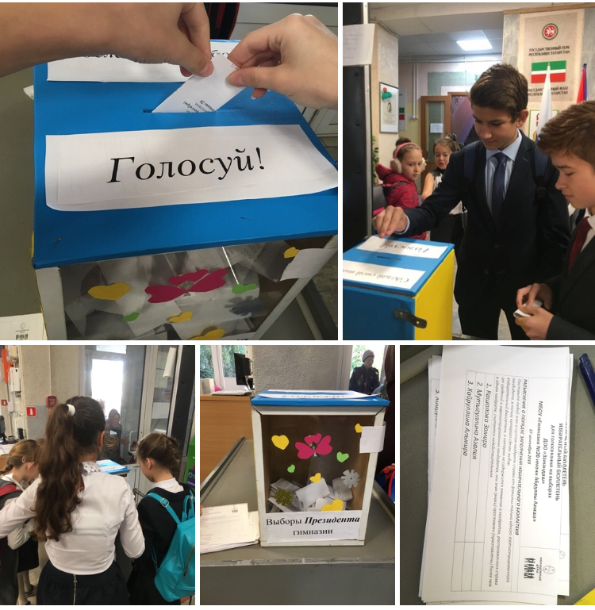

4.6. Шестой этап. Итоговый (рекомендовано 29 сентября).
- Подсчет голосов.
- Объявление результатов голосования в школе.
- Введение в беседу Большого Совета Молодежной Думы нового президента и его представление.
- Информирование о смене президента в соц.сетях: (#единыйденьвыборов2018
#крутобытьнами
#крутожитьвсоветскомрайоне
#МД)
